Приход денег.

Маркеря записи и очистки
Блокировка объектная

Пакетный запрос
Запрос 1 Сгруппированная и проиндексированная ТЧ ПриходДенег ГДЕ &Ссылка
Проект
ПОМЕСТИТЬ ДокТЧ

Запрос 2 ОБЪЕДИНЕНИЕ ЗАПРОСОВ
Запрос 2.1
ПРОЕКТ, УКАЗАННЫЙ В ДОКУМЕНТЕ РАСХОДНАЯ + служебное поле 0
Запрос 2.2
ОСТАЛЬНЫЕ ПРОЕКТЫ КОНТРАГЕНТА + служебное поле 1

Запрос 2.1 Остатки - ВСЕ ПОЛЯ
ГЛАВНОЕ - ПАРАМЕТРЫ ВИРТУАЛЬНОЙ ТАБЛИЦЫ
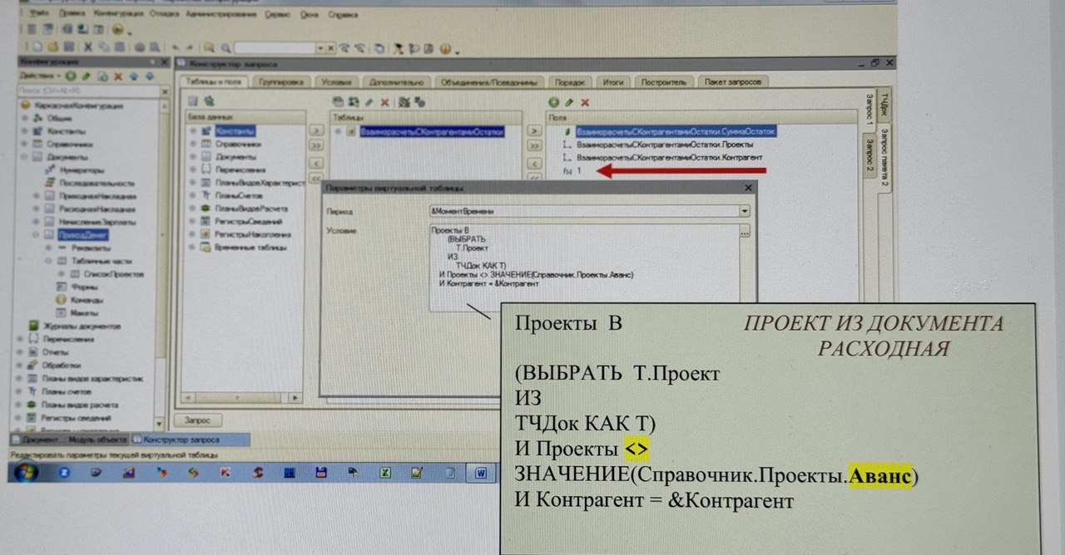
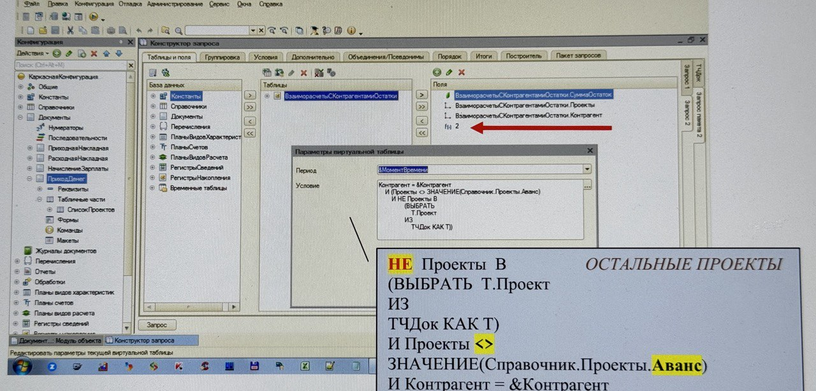
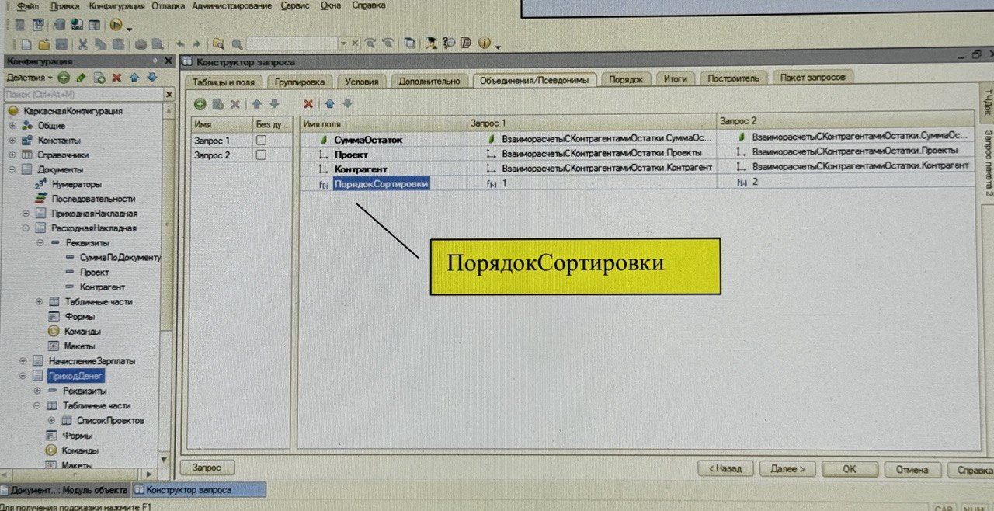
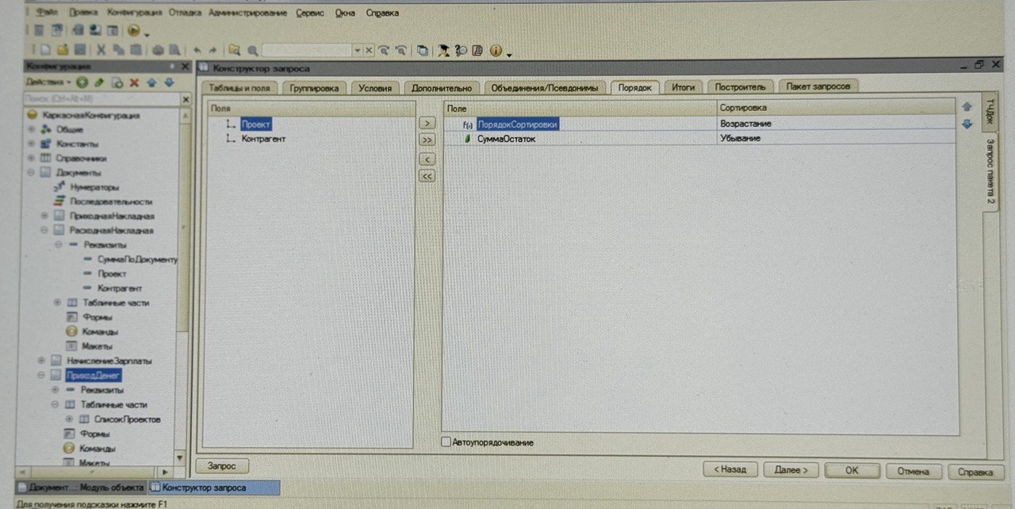

Процедура ОбработкаПроведения(Отказ, РежимПроведения)

Движения.ВзаиморасчетыСКонтрагентами.Записывать = Истина;
Движения.ВзаиморасчетыСКонтрагентами.Записать();

Блокировка = новый БлокировкаДанных;
ЭлементБлокировки = Блокировка.Добавить("РегистрНакопления.ВзаиморасчетыСКонтрагентами");
ЭлементБлокировки.УстановитьЗначение("Контрагент", Контрагент);
ЭлементБлокировки.Режим = РежимБлокировкиДанных.Исключительный;
ЭлементБлокировки.ИспользоватьИзИсточникДанных("Проект", "Проект");
Блокировка.Заблокировать();

Запрос = Новый Запрос;
Запрос.Текст =
| "ВЫБРАТЬ
| СписокПроектов.Проект КАК Проект
|ПОМЕСТИТЬ ТЧДок
|ИЗ
| Документ.ПриходДенег.СписокПроектов КАК СписокПроектов
|ГДЕ
| СписокПроектов.Ссылка = &Ссылка
|СГРУППИРОВАТЬ ПО
| СписокПроектов.Проект
|ИНДЕКСИРОВАТЬ ПО
| Проект
|
|ВЫБРАТЬ
| ВзаиморасчетыСКонтрагентамиОстатки.СуммаОстаток КАК СуммаОстаток,
| ВзаиморасчетыСКонтрагентамиОстатки.Проекты КАК Проект,
| ВзаиморасчетыСКонтрагентамиОстатки.Контрагент КАК Контрагент,
| 1 КАК ПорядокСортировки
|ИЗ
| РегистрНакопления.ВзаиморасчетыСКонтрагентами.Остатки(
| &МоментВремени,
| Проекты В
| (ВЫБРАТЬ
| Т.Проект
| ИЗ
| ТЧДок КАК Т)
| И Проекты <> ЗНАЧЕНИЕ(Справочник.Проекты.Аванс)
| И Контрагент = &Контрагент) КАК |ВзаиморасчетыСКонтрагентамиОстатки
|ОБЪЕДИНИТЬ ВСЕ
|
|ВЫБРАТЬ
| ВзаиморасчетыСКонтрагентамиОстатки.СуммаОстаток,
| ВзаиморасчетыСКонтрагентамиОстатки.Проекты,
| ВзаиморасчетыСКонтрагентамиОстатки.Контрагент,
| 2
|ИЗ
| РегистрНакопления.ВзаиморасчетыСКонтрагентами.Остатки(
| &МоментВремени,
| Контрагент = &Контрагент
| И Проекты <> ЗНАЧЕНИЕ(Справочник.Проекты.Аванс)
| И НЕ Проекты В
| (ВЫБРАТЬ
| Т.Проект
| ИЗ
| ТЧДок КАК Т))) КАК ВзаиморасчетыСКонтрагентамиОстатки
|
|УПОРЯДОЧИТЬ ПО
| ПорядокСортировки,
| СуммаОстаток УБЫВ
|
|ИТОГИ
| СУММА(СуммаОстаток)
|ПО
| Контрагент";
Запрос.УстановитьПараметр("МоментВремени", ?(РежимПроведения = РежимПроведенияДокумента.Оперативный, Неопределено, МоментВремени()));
Запрос.УстановитьПараметр("Ссылка", Ссылка);
Запрос.УстановитьПараметр("Контрагент", Контрагент);

Результат = Запрос.Выполнить();

ВыборкаКонтрагент = Результат.ВыбратьОбходРезультатаЗапроса.ПоГруппировкам);
СуммаДокКЗачету = СуммаПоДокументу;

Пока ВыборкаКонтрагент.Следующий() цикл

ВыборкаДетальныеЗаписи = ВыборкаКонтрагент.Выбрать();

Пока ВыборкаДетальныеЗаписи.Следующий() и СуммаДокКЗачету > 0 Цикл

Движение = Движения.ВзаиморасчетыСКонтрагентами.ДобавитьРасход();
Движение.Период = Дата;
Движение.Контрагент = Контрагент;
Движение.Проекты = ВыборкаДетальныеЗаписи.Проект;

Движение.Сумма = Мин(ВыборкаДетальныеЗаписи.СуммаОстаток, СуммаДокКЗачету);

НЕ СТАЛ ОБЪЯВЛЯТЬ ПЕРЕМЕННУЮ СписатьСум, А СРАЗУ В ДВИЖЕНИЯ
СуммаДокКЗачету = СуммаДокКЗачету - Движение.Сумма;
КонецЦикла;
ЕСЛИ ЧТО ЕЩЕ ОСТАЛОСЬ ОТ СУММЫ ДОКУМЕНТА - НА АВАНС

Если СуммаДокКЗачету > 0 Тогда
Движение = Движения.ВзаиморасчетыСКонтрагентами.ДобавитьРасход();
Движение.Контрагент = Контрагент;
Движение.Период = Дата;
Движение.Проекты = Справочники.Проекты.Аванс;
Движение.Сумма = СуммаДокКЗачету;
КонецЕсли;

КонецПроцедуры

ИТОГИ ПО Контрагенту МОЖНО И НЕ ДЕЛАТЬ

ПРИ ЗАПОЛНЕНИИ ДАННЫХ В ПОЛЬЗОВАТЕЛЬСКОМ РЕЖИМЕ ДОЛЖНЫ БЫТЬ
Несколько Расходных накладных с разными данными:
ПО ДАТАМ,
ПРОЕКТАМ
СУММАМ

Несколько документов «Приход денег»:
Сделать пару документов по датам
- один, внутри дат Расходных,
- другой, за пределами дат (позднее) Расходных.

